Ultrapure Water Conductivity meter

Mark 25

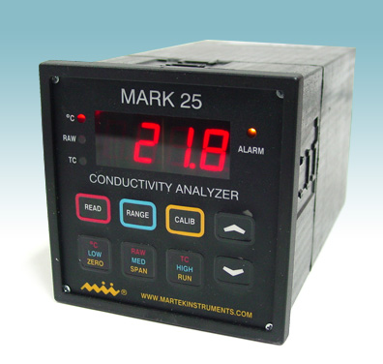



목차

1. 개요
Mark 25 전도도계는 “초순수용 유통형 센서”가 4채널까지 장착 가능한 계기이다. LED 디스플레이를 통해 온도, 전도도(Raw), 전도도(Temp.-corrected)를 표시하며, 출력 또한 가능하다. 측정 범위 또한 0 ~ 1㎲/cm, 0 ~ 10㎲/cm, 0 ~ 100㎲/cm를 수동으로 설정할 수 있으며, 자동 범위 설정 또한 가능하다.

출력은 4개의 경보 출력과 4개의 아날로그 출력, 그리고 232 시리얼 출력이 가능하다. 경보 출력과 아날로그 출력은 4개의 출력과 위에서 언급한 3개의 측정항목 중 어느 것이라도 가능하다.

전원은 97 ~ 240VAC 50/60Hz or 24Vdc가 가능하며, 계기 뒷면에 ON/OFF 스위치가 별도로 부착되어 있다. 센서의 케이블 길이는 표준형(10feet, 3meters)이며, 확장형은 150feet까지 가능하다.

2. 사양
초순수용 전도도 측정기(Analyzer)
모 델 | Mark 25
측정범위 | 0 ~ 1.000 μS/cm  0 ~ 10.00 μS/cm  0 ~ 100 μS/cm  0 ~ 100o C
정 밀 도 | +/- 0.01 μS/cm  +/- 0.1 μS/cm  +/- 1.0 μS/cm  +/- 0.1o C
분 해 능 | 0.001 μS/cm  0.01μS/cm,  0.1 μS/cm.  0.01o C
전 원 | 97-240 VAC, 50/60 Hz, 24Vdc, fuse protected
출 력 | 4-isolated, scaleable 0-20 mA DC analog  & RS232C serial ASCII digital output
경 보 | 4-solid-state relays, 5 amp, 250 V
규 격 | Readout Module Case: ABS plastic, NEMA 12 (IP65)
무 게 | 약 1kg (with standard sensor)
케 이 블 | 8-conductor, 24 gauge, PVC jacket, shielded, 0.25 inch (0.63 cm)
크 기 | ¼ DIN case, 6.51 x 3.78 x 3.78 (165.5 x 96 x 96 mm) LWH
설 치 | Panel mount (mounting hardware included).
초순수용 전도도 센서
모 델 | MARK-CON-1H
형 태 | 316 Stainless Steel and Teflon with flow chamber
유 량 | 45 ~ 250 ml/min
최대압력 | 150 PSI at 25 deg. C
최대온도 | 100 deg. C
접 속 | (Inlet and Outlet) 1/4 inch swaged fittings  Stainless steel tubing (or nylon tubing)
설 치 | Recommend mounting sensor vertically with inlet at the bottom.  Position of sensor cabling not a factor in mounting.

3. 설치
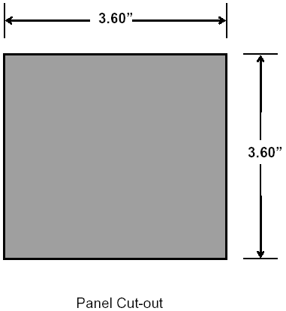
4. 센서
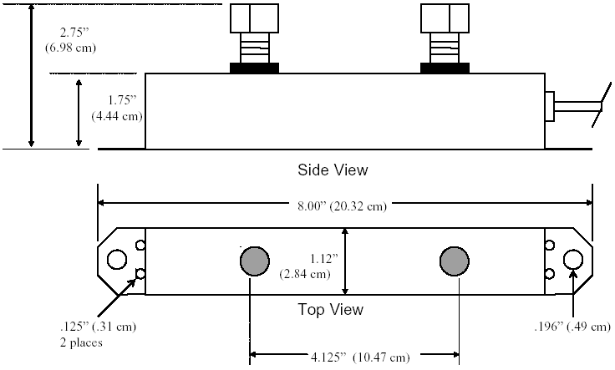
5. 결선
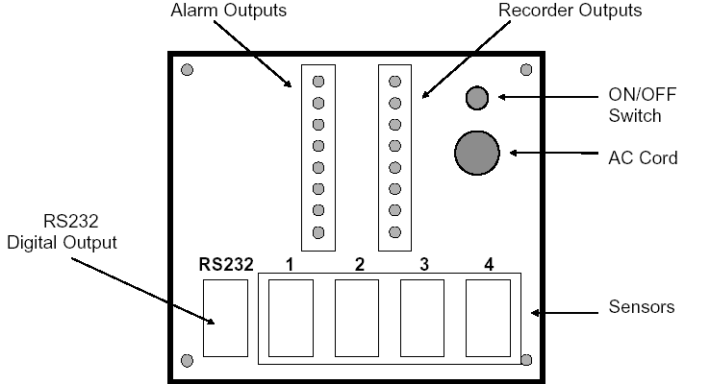

센서 결선 및 출력 결선 시, 전원은 반드시 Off 하여야 한다. 아래의 그림은 경보 및 출력 결선도 이다.
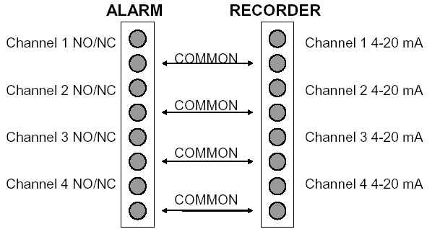

6. 구동
6-1. 키패드 & 디스플레이
계기 전면에는 4-digit LED 디스플레이, 3개의 LED <3 parameter(Temperature, raw conductivity, temp-corrected conductivity) and channels>, 경보 LED, 그리고 8개의 버튼이 있다. 버튼은 각 4개의 버튼으로 구성된 2열로 구성되어 있다.
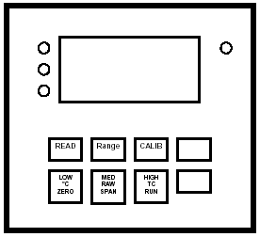
Top Row of Keys(위쪽 열 버튼):
  
3가지 색으로 구성된 버튼이 있다. 이 버튼은 측정 항목 보기 설정, 측정 항목 범위 설정, 측정 항목 교정, 시스템 설정에 사용된다. (Red, Blue, Yellow)
Bottom Row of Keys(아래 열 버튼):
  
3가지 색으로 구성된 항목이 3열로 배열되어 있다. 이 버튼은 기능 버튼이다. 각 위쪽 열의 동일한 색깔의 버튼과 연동하여 작동된다.

Arrow Keys(화살 버튼):
 
각 채널 보기 버튼이다. 이 버튼은 설정과 교정 중 기능을 선택하는 버튼이다. 그리고 설정 과정 중 표시 값 증감을 할 수 있다.

READ Key – 이 버튼을 누르면, 계기는 rd을 표시한다. 아래 열의 원하시는 측정항목 버튼(적색 표기)을 누르면, 표시 부에는 측정 값이 표시되고, 측정 항목을 표시하는 3개의 LED 중 하나에 불이 들어오게 된다.
RANGE Key – 이 버튼은 Raw Conductivity와 Temp-corrected Conductivity에서만 사용 가능하다. 이 버튼을 누른 후, 아래 열의 원하시는 범위 버튼(청색 표기)을 누르면 측정 범위가 이동된다. 이 기능은 자동범위 기능(AUrg)으로 설정되어 있다면 기능은 작동하지 않으며, RANGE 버튼을 누르면 AUrg만 표시된다.
Channels: 각 채널 별 측정 값을 보기 위해서는 위/아래 화살표 버튼을 누르면 된다. 화살표 버튼을 누르면 각 채널 별 측정 항목이 표기되며, 채널 분류는 3개의 LED 색이 변하게 된다.
Red LED – channel 1
Green LED – Channel 2
Red/Green LED – Channel 3
Flashing Red LED – Channel 4

6-2. CALIB 버튼
이 버튼을 이용하여 교정 및 설정 기능을 수행할 수 있다.
* 온도 및 전도도 교정
* 경보 설정 및 할당
* 출력 설정 및 할당
* 비밀번호 설정
* ID, 시리얼 출력, 자동측정범위 설정

센서가 Mark 25에 연결된 후, 전원(97 ~ 240VAC 50/60Hz)을 연결한다. 최초 설정은 온도 측정이 이루어지도록 설정되어 있다.
<CALIB> 버튼을 누르면, 표시부 화면에 ℃이 깜박거리며 표시된다. 이후 아래 화살표<DOWN Arrow> 버튼을 누르시면 아래의 표시 항목이 표시된다.
CON, ALA, rEC, PAS, uSr
uSr이 표시된 후에는 Mark25는 측정 모드로 복귀하게 된다.

이 모드에서의 <UP Arrow>, <RUN> 버튼의 기능:
<Up Arrow> 버튼은 깜박거리며 표시되는 표시항목을 선택한다.
<RUN> 버튼은 계기가 측정 모드로 복귀하게 한다.

6-3. 전도도 교정
전도도 교정 전 자동범위 설정으로 되어 있지 않다면, 측정 범위를 설정하여야 한다. 전도도 교정을 하기 전, 스판 교정은 20 ~ 80μS/cm사이의 전도도 표준용액을 사용하기를 권고한다. 스판 교정 전, 센서에 표준용액을 주입한다.

 |  | 
측정모드에서 CALIB 버튼을 한번 누른다. 이후 화면은 오른쪽 화면과 같은 화면이 깜박이면서 표시된다
깜박이면서 표시되는 항목은 설정기능 항목들이다.

 |  | 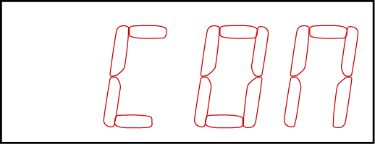
이후 아래쪽 화살표 버튼으로 각 기능항목으로 이동한다.
기능그룹 중 CON이 깜박거릴 때까지 아래쪽 화살표 버튼을 눌러 이동한다.
CON이 깜박이는 화면이 보여야 한다.

 |  | 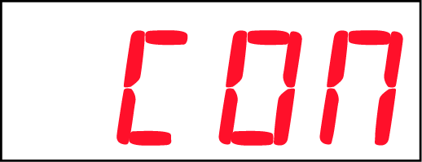
CON이 깜박이는 화면이 보이면 위쪽 화살표 버튼을 눌러 확인(Confirm)한다.
이후 CON은 깜박이지 않는 것을 확인한다.

 |  | 
이후 아래 열 버튼 중 ZERO와 SPAN중 하나의 버튼을 누른다. 이후 오른쪽 화면 표시가 보인다.
즉 영점조정이나 스판조정을 하기위해 누른다. 교정을 위해 스판조정을 하기 권고한다.
이미 알고 있는 표준 전도도용액을 센서에 넣는다.
예를 들어 80 microS/cm 를 센서에 충전 후 SPAN 버튼을 누른다.
 |  | 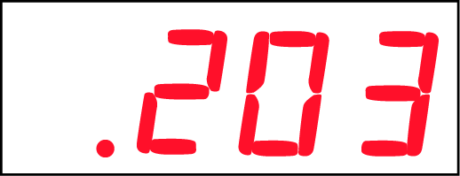
화면에 Aut가 표시되면 아래쪽 화살표 버튼을 누른다. 이후 오른쪽 화면과 같이 Factor 값이 표시된다.
 |  | 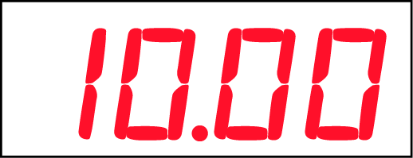
화면에 Factor 값이 표시된 후, CALIB 버튼을 한번 누른다. 그러면 교정 값이 표시된다. 이때 단위는 microS/cm 이다.
 |  | 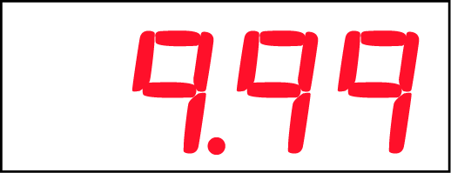
센서에 주입한 표준용액의 값으로 표시되는 값을 위/아래 화살표 버튼으로 조정한다.
표준용액의 값으로 표시되는 값을 변경 후, CALIB 버튼을 누른다.  이후 설정 기능 메뉴 항목으로 이동한다. |  | END : 모든 과정이 완료된 후, RUN 버튼으로 측정모드로 이동한다.

6-4. 온도 교정
온도 교정 또한 위의 전도도 교정방법과 동일한 방법으로 교정이 가능하다. 온도 교정을 수행하기 전에 유체의 실제 온도를 정확한 온도계로 측정하여 주어야 한다.

Mark 25는 자동 또는 수동으로 교정이 가능하다.
1) 측정모드에서 <CALIB> 버튼을 누른다. 표시부에 ℃ 이 깜박이며 표시된다. 표시되지 않는다면 온도 표시가 표시될 때까지 <Down Arrow> 버튼으로 이동한다.
2) 온도 표시가 깜박이며 표시되면 <UP Arrow> 버튼을 누른다. 이후 표시되는 ℃이 깜박거림을 멈춘다.
3) <ZERO> 버튼을 누른다. 이후 Mark25는 3개의 교정 바가 표시되면서 자동으로 0점 교정이 수행된다. 이후 측정 모드로 복귀한다.
4) <CALIB> 버튼을 누른다. 표시부에 ℃ 이 표시된다.
5) <UP Arrow> 버튼을 누른다. 이후 표시되는 ℃이 깜박거림을 멈춘다.
6) <SPAN> 버튼을 누른다. Mark 25는 Aut가 표시된다.
6) 이후 자동 온도 교정을 하기 위해 <UP Arrow> 버튼을 누른다.
7) 수동 온도 교정을 하기 위해 <Down Arrow> 버튼을 누른다. 이후 Mark 25는 Factor 값을 표시한다.
8) <CALIB> 버튼을 누른다.
9) 이후 온도 교정을 하기 위해 표시되는 온도 값을 정확한 온도 값으로 <Up and Down Arrow> 버튼으로 교정한다.
10) 교정된 값을 저장하기 위해 <CALIB> 버튼을 누른다.
11) 이후 측정 모드로 돌아가기 위해 <RUN> 버튼을 누른다.

6-5. 경보설정
Mark 25는 4개의 각 채널 당, 측정항목(온도,Raw 전도도, Temp-corrected 전도도)을 설정할 수 있다.
1) 측정화면에서 <CALIB>를 누른다.
2) ALA이 깜박거리지 않을 경우 <DOWN Arrow> 버튼으로 ALA를 선택한다.
3) ALA이 깜박거릴 때 <UP Arrow> 버튼을 눌러 선택한다.
4) 표시부에는 AL 1이 표시된다. 경보는 AL 1, AL 2, AL 3, AL 4 까지 설정할 수 있다.
5) 경보 채널 변경은 AL 1이 깜박거릴 때 Down Arrow 버튼을 눌러 위에서 언급한 채널 중에서 선택한다.
6) 원하는 채널 번호가 깜박거릴 때, Up Arrow 버튼을 눌러 설정한다.
이후 화면에는
“ - - - “ : Non Selected
“ t “ : Temperature Output
“ rc “ : Raw Conductivity Output
“ tc “ : Temperature corrected Output
중 하나의 화면이 표시된다.
7) 위의 출력 항목 중, 하나의 항목이 깜박거리게 된다. 원하는 Down Arrow 버튼으로 위의 항목 중 하나를 선택한다.
8) 이후 <CALIB> 버튼을 눌러 설정을 저장한다.
9) 이후 화면에는 “0.000”이 표시된다, 물론 이 값은 설정된 측정항목, 전도도일경우 전도도 값, 온도 일 경우 온도 값의 범위에 따라 소수점 및 숫자가 표기된다. Up and Down Arrow 버튼으로 원하는 경보 발령 값을 설정하고 <CALIB> 버튼을 누른다.

경보 설정을 하지 않을 경우, 설정 값을 0.000으로 하면 경보는 발생되지 않는다. Mark25는 경보 발령 시, 경보 LED에 경보가 발령되면서 경보 점점이 붙게 된다. 만일 표시부에 표시되지 않는 채널의 경보가 발생 시, 경보 LED의 경보는 깜박거리게 된다.

6-6. 출력 설정
Mark25는 4개의 아날로그 출력과 1개의 RS232 출력이 있다. 경보 출력 설정과 같이 4개의 아날로그 출력 설정은 4개의 각 채널 당, 측정항목(온도,Raw 전도도, Temp-corrected 전도도)을 설정할 수 있다.
1) 측정 모드에서 <CALIB> 버튼을 누른다.
2) Down Arrow 버튼으로 rEC를 선택한다.
3) rEC가 깜박이면은 UP Arrow 버튼을 눌러 설정한다.
4) 이후 표시부에는 ou 1이 깜박이며 표시된다. 표시될 수 있는 채널은 ou 1, ou 2, ou 3, ou 4 가 있다. 각 항목은 Down Arrow 버튼으로 이동한다.
5) 원하는 출력 채널로 이동한 후, Up Arrow 버튼으로 선택한 후,
6) <CALIB> 버튼을 누른다. 이후 화면에는
“ - - -“ : Non selected, Disabled Analog Output
“ t “ : Temperature
“ rc “ : Raw Conductivity
“ tc “ : Temperature corrected Conductivity
이 깜박이며 표시되는데, 각 항목은 Down Arrrow 버튼을 이용하여 이동한다.
7) 원하는 항목을 선택한 후, <CALIB> 버튼을 누름으로써 출력을 원하는 측정항목을 설정한다.

Note: rc, tc의 경우 측정 범위에 따라 소수점이 표기된다. 자동범위설정이 선택되어 있다면 <RANGE> 버튼을 누름으로써 측정범위에 따른 소수점이 변경된다.

8) 아날로그 출력 ZERO 설정을 하기 위해
<ZERO> 버튼을 누른다. Mark25는 4.00을 표시하며, 이 값을 변경하기 위해 Up and Down Arrow 버튼을 이용한다. 원하는 아날로그 출력 ZERO 값을 설정한 후, <CALIB> 버튼을 누른다.
9) 이후 Mark25는 “000”을 표시하며 이 값은 아날로그 ZERO 출력 시 측정 값이다. 이 값 또한 Up and Down Arrow 버튼을 이용하여 원하는 값으로 변경 후, <CALIB> 버튼을 누른다.

10) 아날로그 출력 SPAN 설정을 하기 위해
<SPAN> 버튼을 누른다. Mark25는 20.00을 표시하며, 이 값을 변경하기 위해 Up and Down Arrow 버튼을 이용한다. 원하는 아날로그 출력 SPAN 값을 설정한 후, <CALIB> 버튼을 누른다.
11) 이후 Mark25는 “xxx”을 표시하며 이 값은 아날로그 SPAN 출력 시 측정 값이다. 이 값 또한 Up and Down Arrow 버튼을 이용하여 원하는 값으로 변경 후, <CALIB> 버튼을 누른다.

아날로그 출력을 불능하게 하고자 할 경우,
* 측정모드에서 <CALIB> 버튼을 누른다.
* Down Arrow 버튼으로 rEC를 선택한다.
* UP Arrow 버튼을 눌러 설정한다.
* 표시 부에 표시되는 ou 1, ou 2, ou 3, ou 4 중 Disable 하고자 하는 출력 채널을 선택한다.
<CALIB> 버튼을 누른다. 이후 화면에는
“ - - -“ : Non selected, Disabled Analog Output
“ t “ : Temperature
“ rc “ : Raw Conductivity
“ tc “ : Temperature corrected Conductivity
위 화면이 표시된다.
* Down Arrow 버튼으로 이동하여 “- - -“을 선택한 후,
* <CALIB> 버튼을 누른다.

RS232 OUTPUT
Baud Rate – 9600
Parity – Even
Word Length – 7
Stop Bit – 1

Mark25로부터 데이터를 전송 받을 수 있는 커뮤니케이션 프로그램으로는 PROCOMM 또는 HYPERLINK를 사용하시면 전송 받을 수 있다. 이후 이 데이터를 Excel이나 Lotus Notes 같은 스프레드 쉬트로 변환 가능하다.
출력 데이터는 아래와 같은 형식으로 전송된다.
ID, Chan, Temp, Raw Cond, TC Cond.

6-7. 비밀번호 설정
Mark25는 패스워드 설정이 가능하다. 패스워드 설정은 권한을 가지고 있지 않은 사용자의 계기 접근을 방지하기 위한 기능이다. 이 기능의 디폴트 설정은 1999이다. 이 디폴트 설정으로 되어있을 경우 게기의 패스워드 기능은 중단된다.

- 측정모드에서 <CALIB> 버튼을 누른다.
이후 PAS가 깜박이며 표시될 때까지 Down Aarrow 버튼을 이용하여 이동한다.
- PAS가 깜박이며 표시되면, Up Arrow 버튼을 눌러 선택한다.
이후 화면에는 1999와 모든 파라미터 LED들이 깜박이며 표시된다.
- Up and Down Arrow 버튼을 이용하여 “0”을 제외한 원하는 숫자로 변경한다.
- <CALB> 버튼을 눌러 변경된 값을 저장한다.

이후 사용자는 모든 설정기능으로 접근 시, 패스워드를 Up and Down Arrow 버튼으로 입력 후, <CALIB>을 눌러 접근한다.
사용자가 이 패스워드 기능을 사용하지 않을 경우, 위의 패스워드 입력기능으로 들어가 패스워드 값을 0으로 설정할 경우 패스워드 기능은 정지된다.

6-8. ID 설정
Mark25 계기의 디지털 출력 시, ID Number를 설정할 수 있다.
- 측정모드에서 <CALIB> 버튼을 누른다.
이후 uSr이 깜박이며 표시될 때까지 Down Aarrow 버튼을 이용하여 이동한다.
이후 Up Arrow 버튼을 누른다.
- 다음, uSr이 깜박이며 표시되면 Up Arrow 버튼을 눌러 이 기능항목으로 들어간다. 이후 화면에는 id가 표시되며 깜박일 때까지 Down Arrow 버튼으로 이동한다.
uSr설정 항목에서는 id, SEr, AUrg의 기능항목이 있다.
- 화면에 id가 표시되면 이후 <CALIB>를 누르면 화면에는 000이 표시된다. 아이디 넘버를 설정하기 위해 Up and Down Arrow 버튼을 이용하여, 000을 제외한 원하는 넘버로 설정한다.
- 이후 <CALIB> 버튼을 눌러 설정을 저장한다.
사용자가 이 ID 기능을 사용하지 않을 경우, 위의 입력기능으로 들어가 id 설정 값을 000으로 설정할 경우 이 기능은 해지 된다.

6-9. 시리얼 출력 변경
Mark25는 표준 RS232 출력을 포함한다. 이 출력은 아래의 두개의 설정 중 하나로 설정이 가능하다.
1. Polling – the mark 25 will provide the digital output only when polled by the host computer.
2. Periodic – the mark 25 will automatically provide a digital output at a 30 second interval.

- 측정모드에서 <CALIB> 버튼을 누른다. 이후 화면에 uSr이 표시될 때까지 Down Arrow 버튼을 누른다.
- 이후 Up Arrow 버튼을 누러 uSr 설정 항목으로 들어간다. 이후 id가 깜박이며 표시되면 Up and Down Arrow 버튼으로 SEr 항목으로 이동한다.
uSr설정 항목에서는 id, SEr, AUrg의 기능항목이 있다.
- <CALIB> 버튼을 누른다. 이후 화면에는 PoL 이 표시된다. 사용자는 Up and Down Arrow 버튼으로 PoL 또는 PEr을 선택한다.
- 이후 사용자는 설정을 저장하기 위해 <CALIB> 버튼을 누른다.
- 이후 측정모드로 돌아가기 위해 <RUN> 버튼을 누른다.

6-10. 자동측정범위설정(Auto)
Mark25는 자동측정범위설정 또는 수동측정범위설정을 할 수 있다.
- 측정모드에서 <CALIB> 버튼을 누른다. 이후 화면에 uSr이 표시될 때까지 Down Arrow 버튼을 누른다.
- 이후 Up Arrow 버튼을 누러 uSr 설정 항목으로 들어간다. 이후 Up and Down Arrow 버튼으로 AUrg 항목으로 이동한다.
uSr설정 항목에서는 id, SEr, AUrg의 기능항목이 있다.
- 이후 <CALIB> 버튼을 누른다. 이후 화면에는 자동범위설정이 해지 되어 있을 경우 OFF가 표시된다. Up and Arrow 버튼으로 ON을 선택한다.
- 이후 <CALIB> 버튼을 눌러 설정을 저장한다.
측정모드로 돌아가기 위해 <RUN> 버튼을 누른다.

6-11. 센서 세정
Mark25는 초순수, 순수, 증류수를 사용하기 때문에 센서 세정은 특별한 경우가 아니면 세정하지 않는 것을 권고 합니다. 하지만 세정은 Isopropyl Alcohol을 사용하여 센서 내부에 알코올을 유통시키면서 세정하여 주십시오.

각종용액의 전도도 와 저항값(25 C 기준)
 | 전도도(Conductivity) | 저항(Resistivity)
순수(Pure Water) | 0.05 ㎲/cm | 18 ㏁-㎝
발전용 보일러수(Power plant boiler water) | 0.05 - 1 ㎲/cm | 1 - 18 ㏁-㎝
증류수(Distilled water) | 0.5 ㎲/cm | 2 ㏁-㎝
탈이온수(Deionised water) | 0.1 - 10 ㎲/cm | 0.1 - 10 ㏁-㎝
탈염수(Demineralised water) | 1 - 80 ㎲/cm | 0.01 - 1 ㏁-㎝
약수(Mountain water) | 10 ㎲/cm | 0.1 ㏁-㎝
음료수(Drinking water) | 0.5 - 1 ㎳/cm | 1 - 2 ㏀-㎝
하수(Wastewater) | 0.9 - 9 ㎳/cm | 0.1 - 1 ㏀-㎝
KCI 용액(KCI solution (0.01M)) | 1.4 ㎳/cm | 0.7 ㏀-㎝
음용수 최대치(Portable water maximum) | 1.5 ㎳/cm | 0.1 ㏀-㎝
염수(Brackish Water) | 1 - 80 ㎳/cm | 0.01 - 1 ㏀-㎝
공업용수(Industrial process water) | 7 - 140 ㎳/cm
해수(Ocean water) | 53 ㎳/cm
10% NaOH | 355 ㎳/cm
31% HNO2 | 865 ㎳/cm

Ultrapure Water
Conductivity meter
Mark 25

한글 1판 : 2004년 11월

발행 : 세창인스트루먼트 주식회사
본 취급설명서에 있는 정보는 예고없이 변경될 수 있습니다.

본 취급설명서의 내용은 세창인스트루먼트 주식회사의 허락없이는 어떠한 경우라도 사진, 복사 또는 녹화를 포함한 전자, 기계 및 기타 어떠한 방법으로든지 생산 및 전송이 금지 되어있습니다.

우 152-848 서울특별시 구로구 구로3동
에이스-트윈타워 1관 1007호
세창인스트루먼트 주식회사
TEL : 02-6675-6000 (대표)
FAX : 02-2109-0123 (대표)

천리안ID : 세창
e-mail : sechang@sechang.com
Internet Website : http://www.sechang.com

